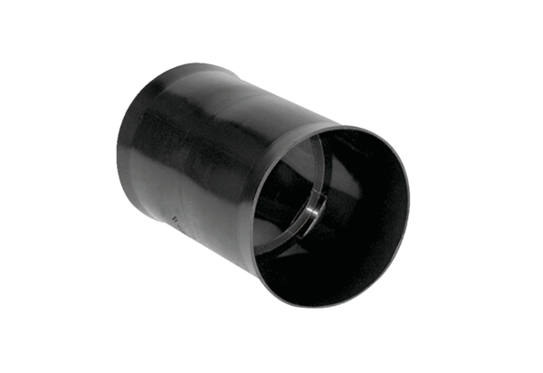Manchon emboîtable MF-FSM75Unité de conditionnement : 1 pièceGamme: K
Numéro de référence : 0059.0974Fabricant : MAICO

